第2讲 光的波动性 相对论
学习目标 1.知道双缝干涉和薄膜干涉,知道形成亮、暗条纹的条件。 2.知道什么是光的衍射和偏振,知道发生明显衍射的条件。 3.了解相对论的两个基本假设和两个时空观的结论。
1.
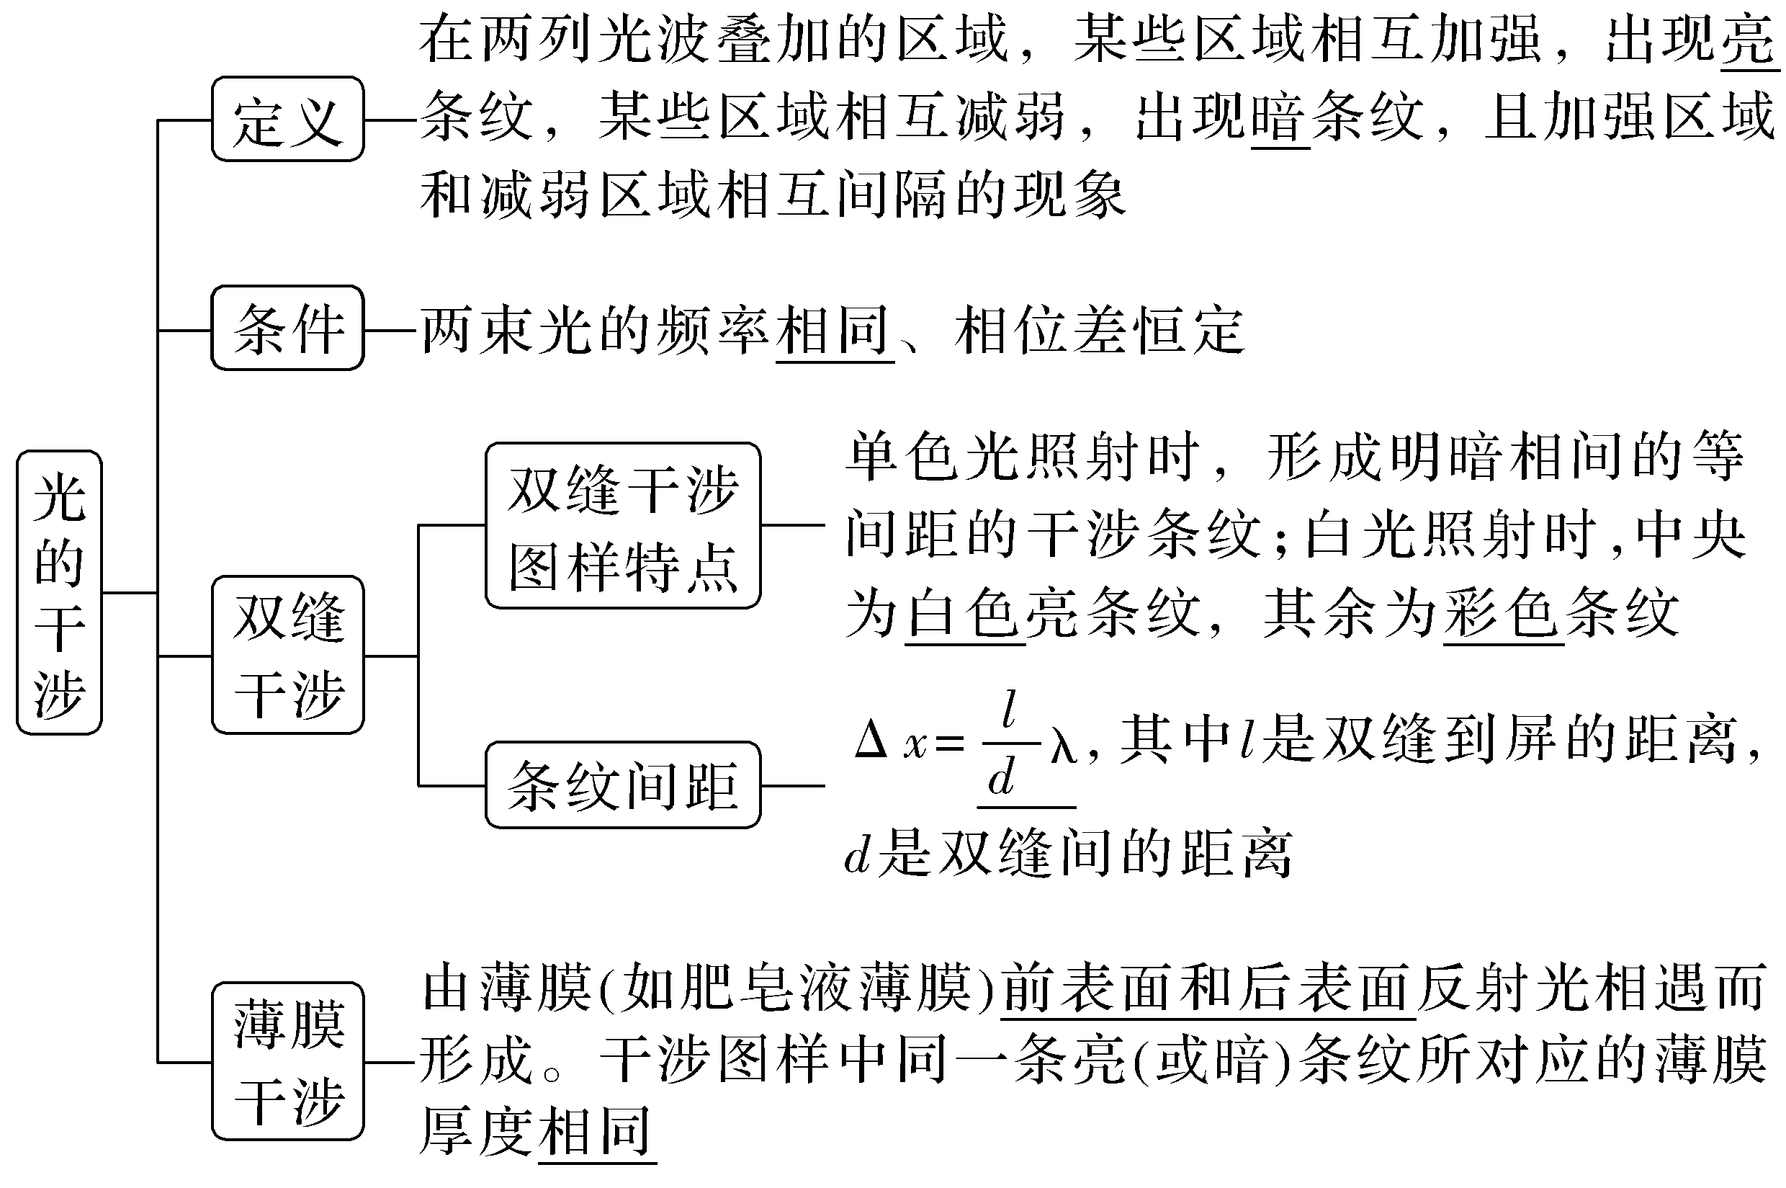
2.
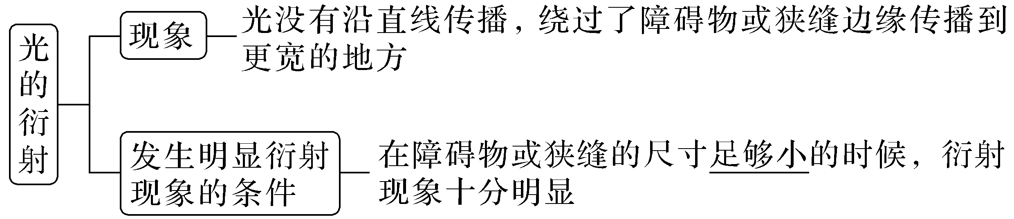
3.
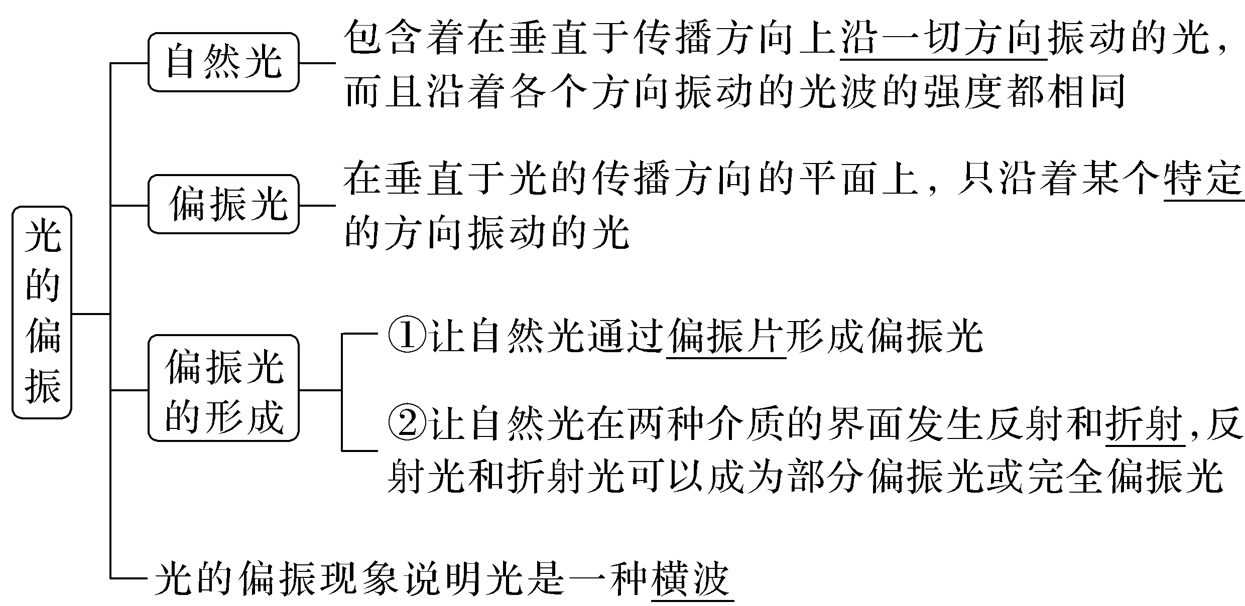
4.
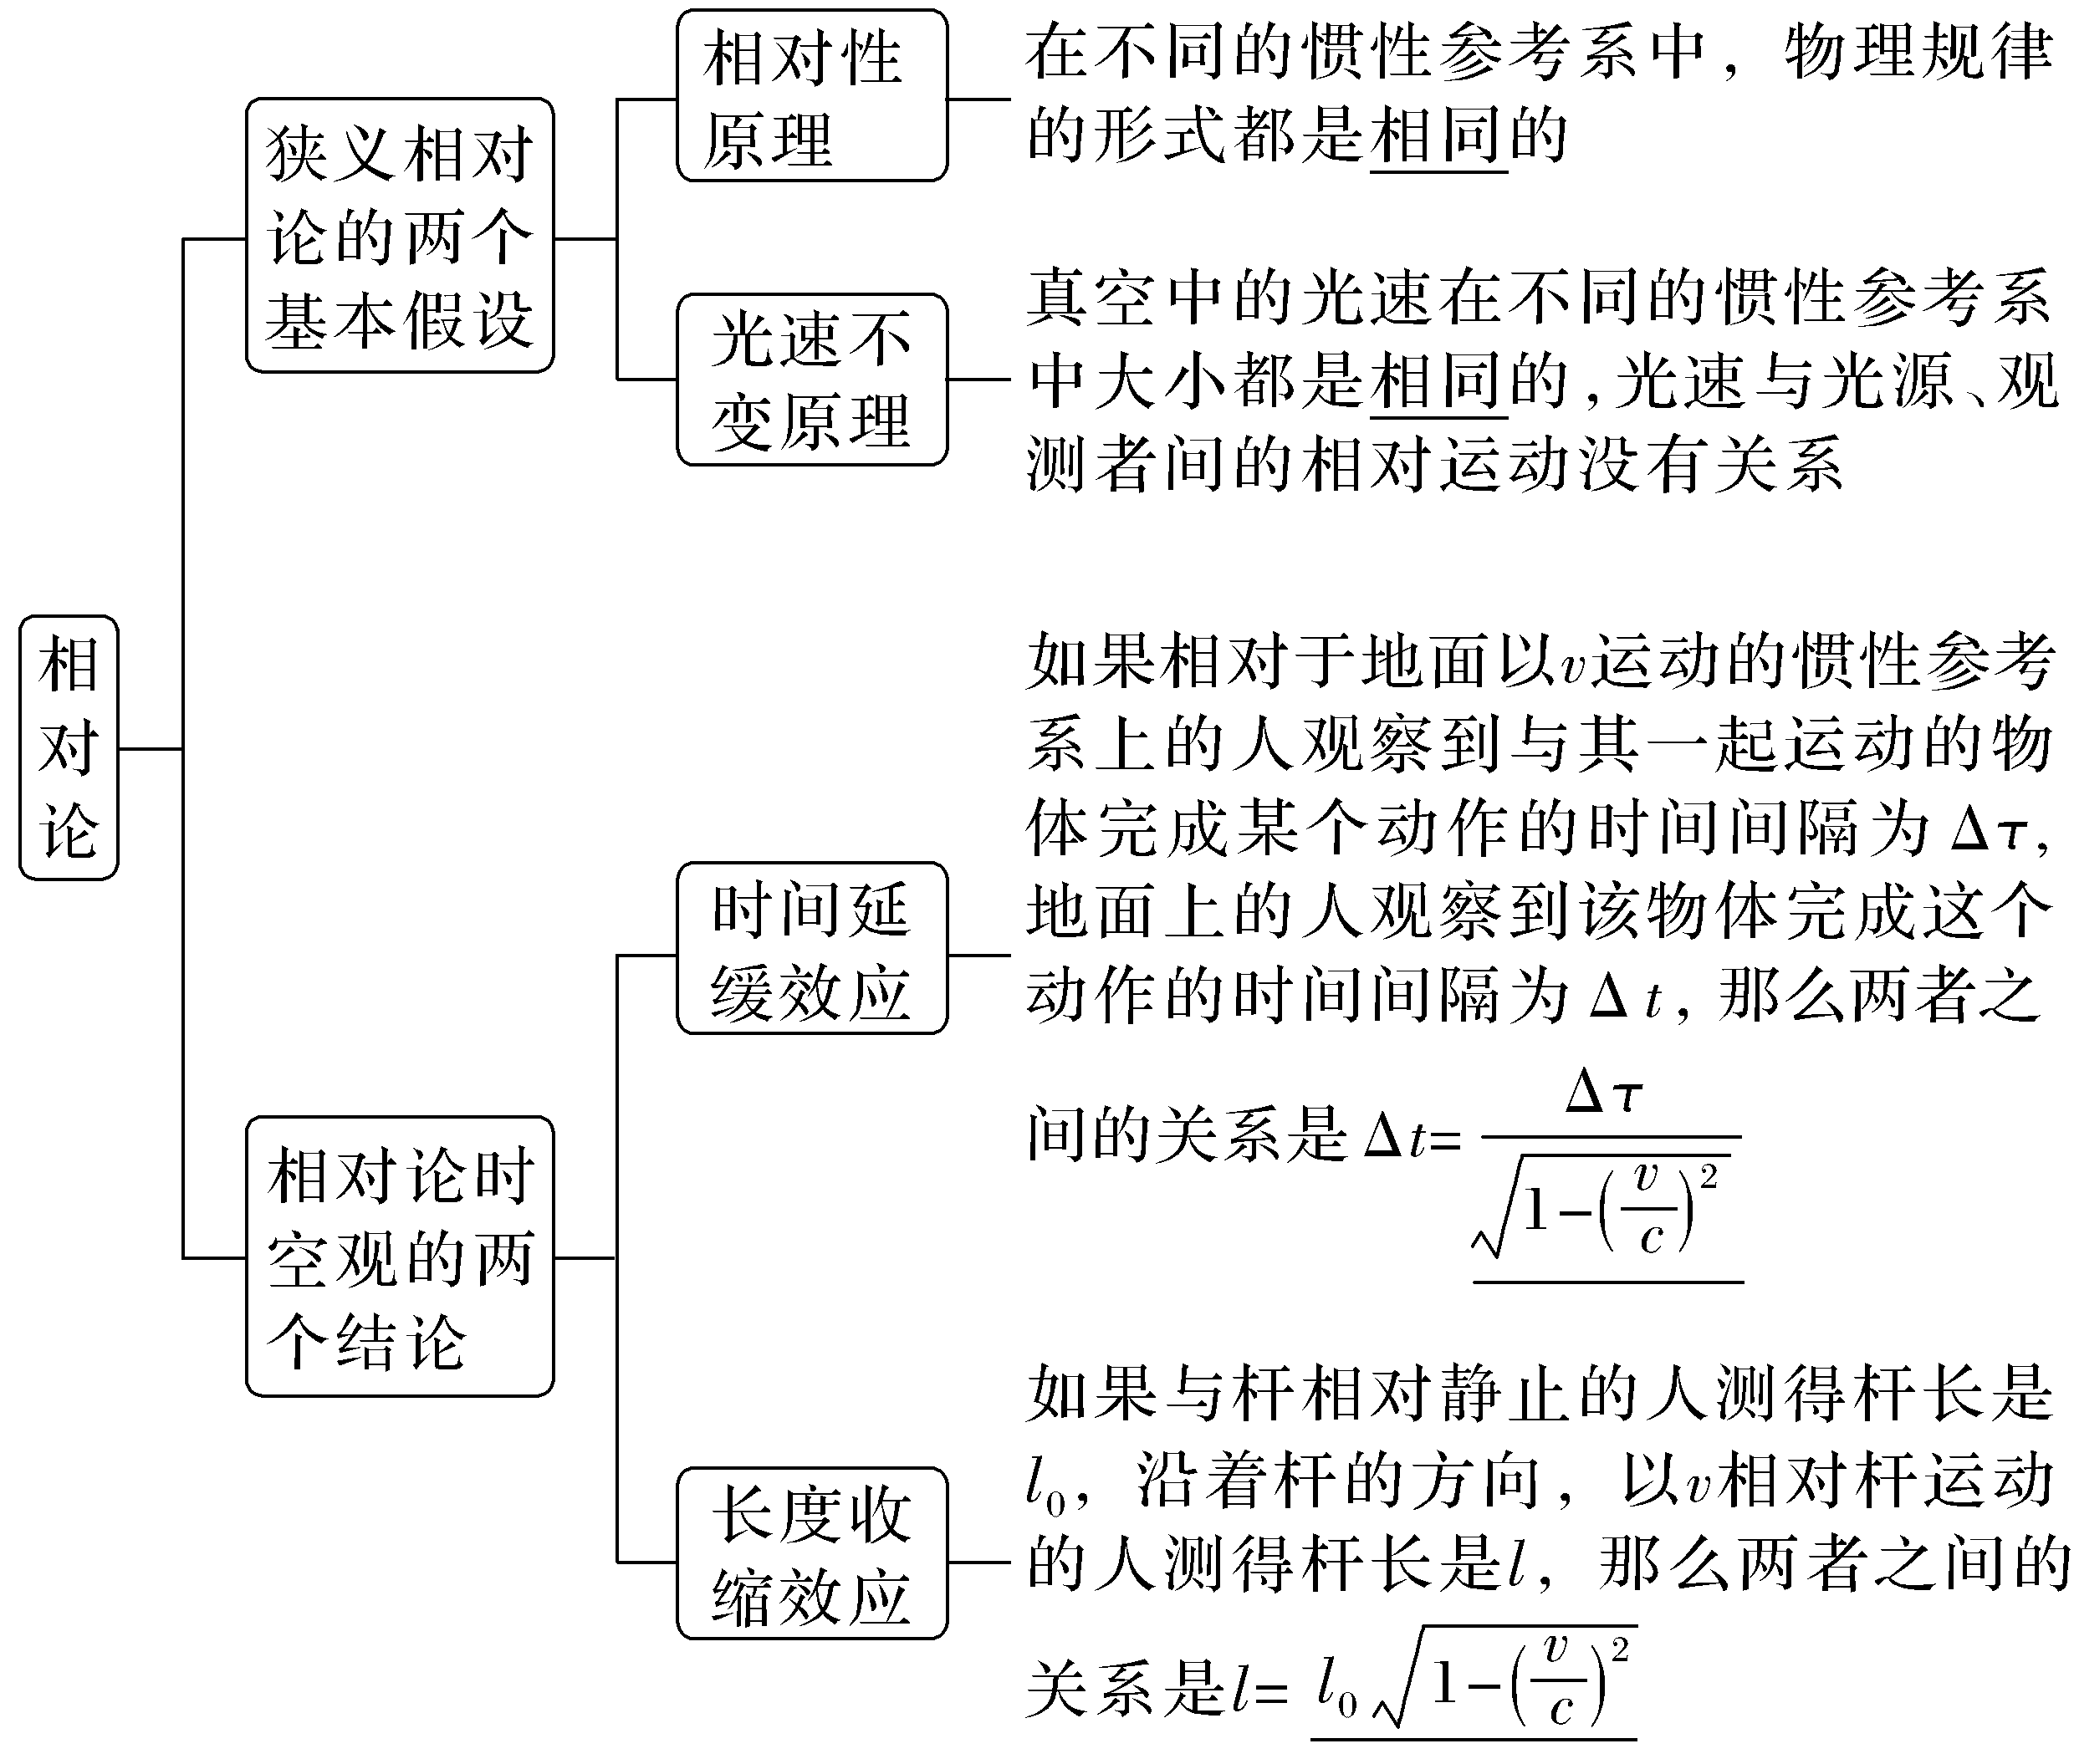
1.思考判断
(1)光的颜色由光的频率决定。(√)
(2)频率不同的两列光波不能发生稳定的干涉图样。(√)
(3)在双缝干涉实验中,双缝的作用是使白光变成单色光。(×)
(4)在双缝干涉实验中,双缝的作用是用“分光”的方法使两列光的频率相同。(√)
(5)阳光下茂密的树林中,地面上的圆形亮斑是光的衍射形成的。(×)
(6)泊松亮斑是光的衍射形成的。(√)
(7)光遇到障碍物时都能产生衍射现象。(√)
(8)自然光是偏振光。(×)
2.(多选)以下四图均来自人教版选择性必修第一册:图甲(P95)、图乙(P100)、图丙(P106)、图丁(P108)。
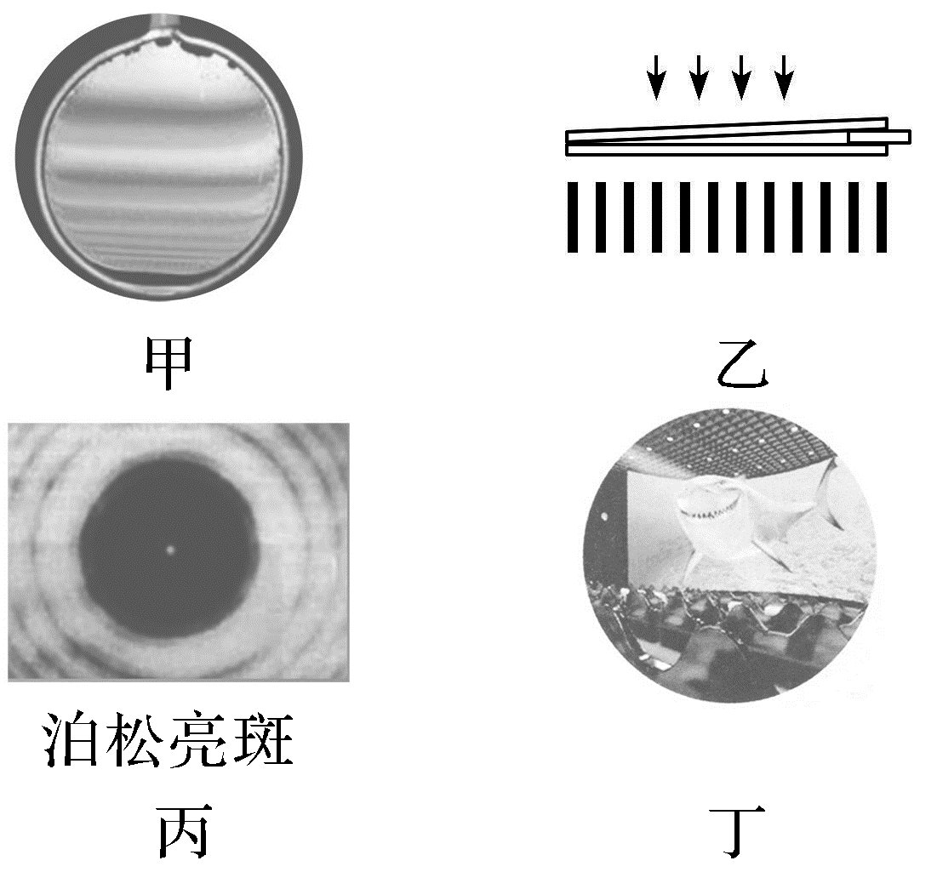
下列说法正确的是( )
A.图甲中的肥皂膜呈现彩色条纹是光的干涉现象
B.图乙中用透明的标准样板和单色光检查平面的平整度利用了薄膜干涉现象
C.图丙中泊松亮斑是光的偏振现象
D.图丁中的立体电影利用了光的衍射现象
答案 AB
3.利用图示的装置,观察光的干涉、衍射现象,在光屏上得到如图中甲和乙两种图样。下列关于P处放置的光学元件说法正确的是( )
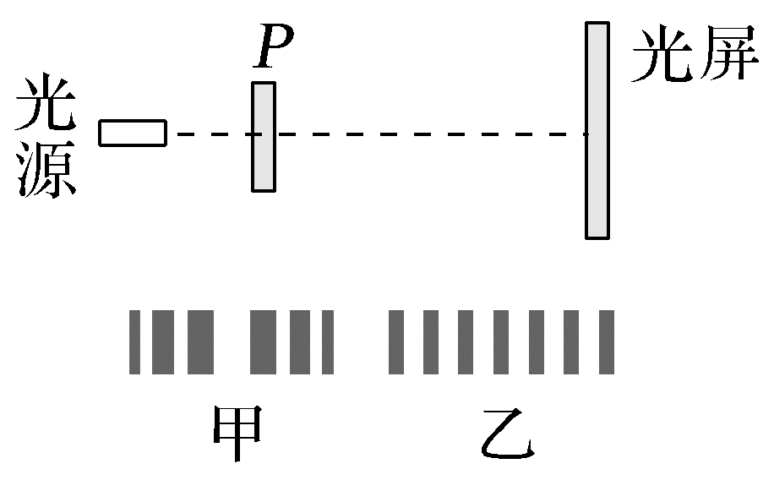
A.甲对应单缝,乙对应双缝
B.甲对应双缝,乙对应单缝
C.都是单缝,甲对应的缝宽较大
D.都是双缝,甲对应的双缝间距较大
答案 A
考点一 光的干涉现象
1.双缝干涉
(1)条纹间距公式:Δx=$\frac{l}{d}$λ
对同一双缝干涉装置,光的波长越长,干涉条纹的间距越大。
(2)亮、暗条纹的判断方法
如图所示,相干光源S₁、S₂发出的光到屏上P'点的路程差为Δr=r₂-r₁。
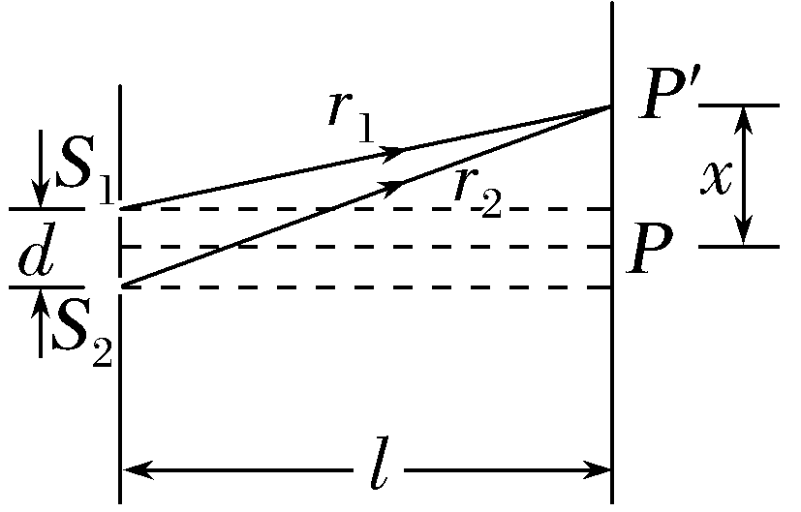
当Δr=nλ(n=0、1、2、…)时,光屏上P'处出现亮条纹;当Δr=(2n+1)$\frac{λ}{2}$(n=0、1、2、…)时,光屏上P'处出现暗条纹。
2.薄膜干涉
(1)形成原因
如图所示,竖直的肥皂薄膜,由于重力的作用,形成上薄下厚的楔形。光照射到薄膜上时,在膜的前表面AA'和后表面BB'分别反射回来,形成两列频率相同的光波,并且叠加。
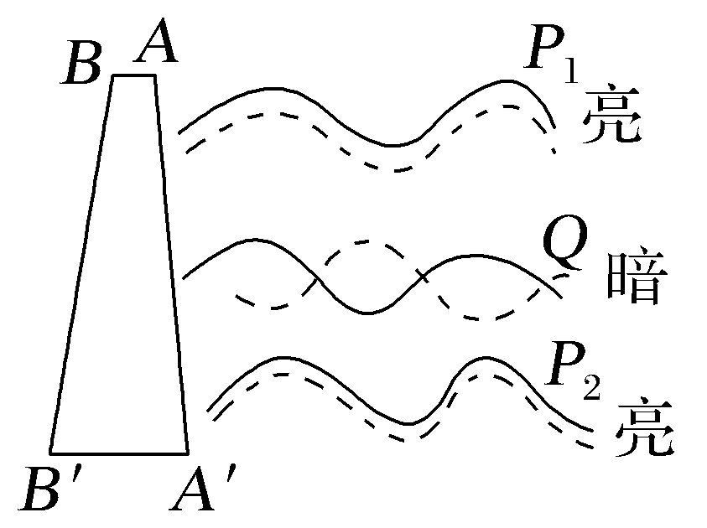
(2)亮、暗条纹的判断方法
①单色光:两个表面反射回来的两列光波的路程差为Δr,等于薄膜厚度的2倍,光在薄膜中的波长为λ,在P₁、P₂处,Δr=nλ(n=1、2、3、…),薄膜上出现亮条纹;在Q处,Δr =(2n+1)$\frac{λ}{2}$(n=0、1、2、3、…),薄膜上出现暗条纹。
②白光:薄膜上出现水平彩色条纹。
(3)应用
①增透膜。
②检查平面的平整度,如图所示。
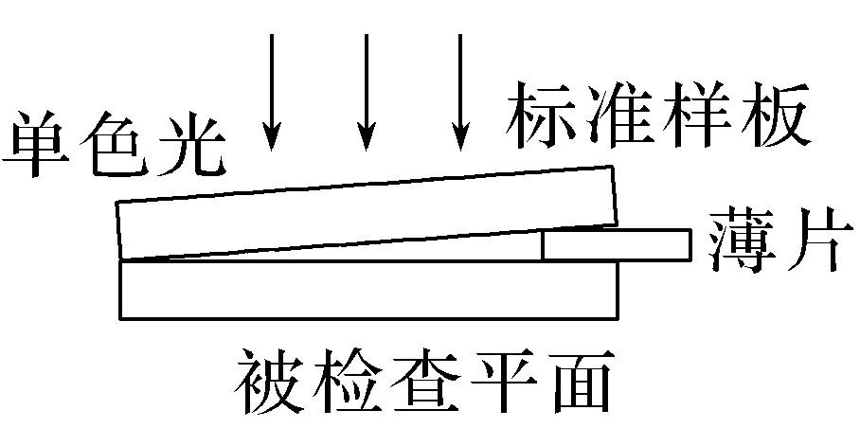
角度 双缝干涉
例1 (2025·山东卷,3)用如图所示的装置观察光的干涉和偏振现象。狭缝S₁、S₂关于OO'轴对称,光屏垂直于OO'轴放置。将偏振片P₁垂直于OO'轴置于双缝左侧,单色平行光沿OO'轴方向入射在屏上观察到干涉条纹,再将偏振片P₂置于双缝右侧,P₁、P₂透振方向平行。保持P₁不动,将P₂绕OO'轴转动90°的过程中,关于光屏上的干涉条纹,下列说法正确的是( )
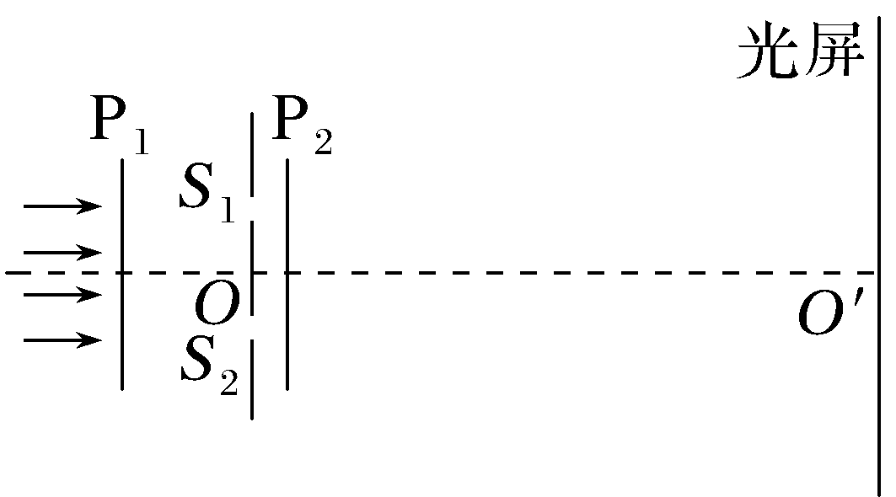
A.条纹间距不变,亮度减小
B.条纹间距增大,亮度不变
C.条纹间距减小,亮度减小
D.条纹间距不变,亮度增大
答案 A
解析 初始时P₂与P₁的透振方向平行,则光屏上的干涉条纹亮度最大,P₂绕OO'轴转动90°的过程中,亮度逐渐减小,B、D错误;转动P₂不会影响光的波长λ、双缝间距d和双缝到光屏的距离l,由双缝干涉条纹间距公式Δx=$\frac{l}{d}$λ可知,条纹间距不变,A正确,C错误。
跟踪训练
1.(2025·上海卷,1)用红光、紫光分别通过同一个双缝干涉仪形成干涉图样,下列图样正确的是( )
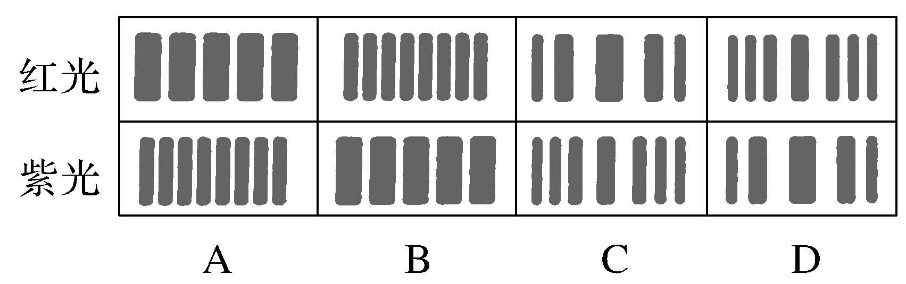
答案 A
解析 光的双缝干涉图样是平行等距的明暗相间的条纹,衍射图样为中央宽两边窄的明暗相间的条纹,C、D错误;由双缝干涉条纹间距公式Δx=$\frac{l}{d}$λ可知,波长越长,条纹间距越大,因为红光的波长大于紫光的波长,所以红光的条纹间距大于紫光的条纹间距,A正确,B错误。
角度 薄膜干涉
例2 (2026·云南红河州一中月考)如图甲所示装置可以用来检查精密光学平面的平整程度。当单色光a垂直入射后,从上往下看到的条纹如图乙所示;当单色光b垂直入射后,从上往下看到的条纹如图丙所示。该检测方法是利用光的干涉原理,下列说法正确的是( )
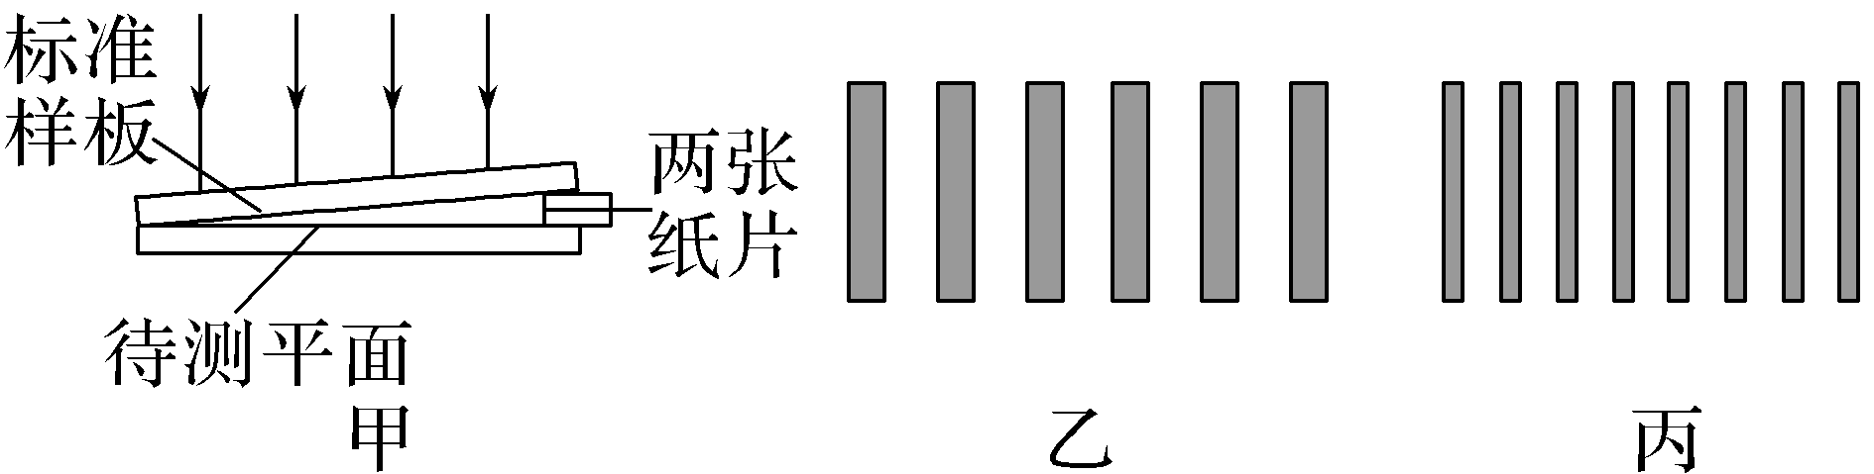
A.a光的频率大于b光的频率
B.在相同透明玻璃介质中a光的传播速度小于b光的传播速度
C.若增加一张纸片,观察到的条纹将变疏
D.若增加一张纸片,观察到的条纹将变密
答案 D
解析 薄膜干涉的光程差Δr=2d(d为薄膜厚度),厚度相同处产生的条纹明暗情况相同,根据条纹的位置与空气膜的厚度是对应的,而相邻两亮纹之间的厚度之差等于$\frac{λ}{2}$,相邻亮纹间距越小,则对应的光的波长越小,频率越大,可知a光的频率小于b光的频率,A错误;因a光的频率较小,则折射率较小,根据n=$\frac{c}{v}$可知,在相同透明玻璃介质中a光的传播速度大于b光的传播速度,B错误;若增加一张纸片时,同一厚度的空气膜向远离纸片方向移动,故条纹向着远离纸片方向移动,导致条纹间距变小,条纹变密,C错误,D正确。
跟踪训练
2.(2025·山东德州模拟)如图甲所示,凸透镜放置在水平玻璃板上,波长为λ的单色光竖直向下照射,呈现出如图乙所示的亮暗相间的同心圆环,P处位于亮环上。下列说法正确的是( )
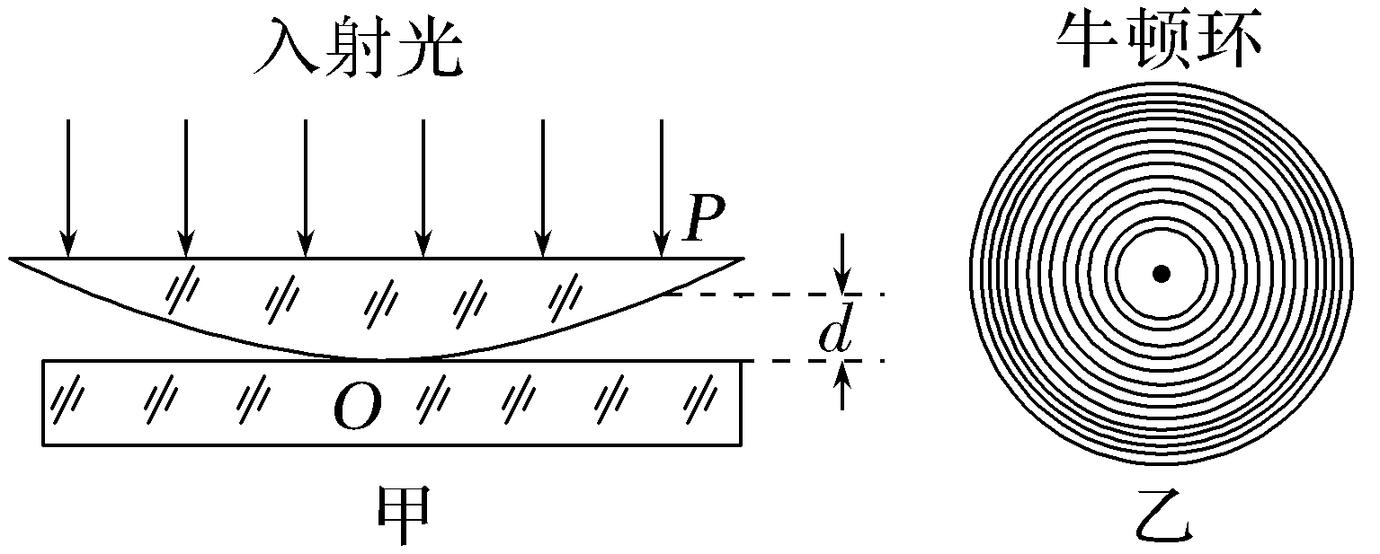
A.仅更换形状相同、折射率更大的凸透镜,P处仍位于亮环上
B.对凸透镜施加向下的压力,同一级亮环的半径将变小
C.仅将入射光的波长调整为$\frac{λ}{4}$,则P处位于暗环上
D.空气膜厚度为$\frac{k}{4}$λ(k=1、2、3、…)的位置均位于暗环上
答案 A
解析 P处位于亮环上,P处干涉加强,根据薄膜干涉原理有2d=mλ(m=1、2、3、…),仅更换形状相同、折射率更大的凸透镜,上述表达式仍然成立,只是整数m将增大,可知P处仍然为干涉加强位置,即P处仍位于亮环上,故A正确;对凸透镜施加向下的压力,凸透镜与水平玻璃板间的薄膜厚度减小,结合上述可知,同一厚度对应的亮条纹对应的位置将外移,可知,同一级亮环的半径将变大,故B错误;根据薄膜干涉原理可知,仅将入射光的波长调整为$\frac{λ}{4}$,则P处位于亮环上,故C错误;空气膜厚度为d=$\frac{k}{4}$λ(k=1、2、3、…),若该处为干涉减弱,根据薄膜干涉原理有2d=(2m-1)$\frac{λ}{2}$(m=1、2、3、…),k为奇数时的位置均位于暗环上,k为偶数时的位置均位于亮环上,故D错误。
考点二 光的衍射和偏振现象 相对论
1.对光的衍射的理解
(1)波长越长,衍射现象越明显。光在任何情况下都可以发生衍射现象,只是明显与不明显的差别。
(2)衍射现象说明“光沿直线传播”只是一种特殊情况,只有在光的波长比障碍物小得多时,光才可以看作是沿直线传播的。
2.单缝衍射与双缝干涉的比较
 |  | 单缝衍射 | 双缝干涉
不同点 | 条纹宽度 | 条纹宽度不等,中央最宽 | 条纹宽度相等
不同点 | 条纹间距 | 各相邻条纹间距不等 | 各相邻条纹等间距
不同点 | 亮度情况 | 中央条纹最亮,两边变暗 | 条纹清晰,亮度基本相同
相同点 |  | 干涉、衍射都是波特有的现象,属于波的叠加;干涉、衍射都有明暗相间的条纹
本质 |  | 光波叠加的结果;光的干涉是两列波的叠加,光的单缝衍射是来自单缝不同位置的无限列光波通过缝之后叠加时加强或削弱的结果
3.光的偏振
(1)自然光与偏振光的比较
类别 | 自然光(非偏振光) | 偏振光
光的来源 | 从普通光源发出的光 | 自然光通过偏振片的光
光的振  动方向 | 在垂直于光的传播方向的平面内,光沿任意方向振动,且沿各个方向振动的光的强度相同 | 在垂直于光的传播方向的平面内,光沿特定方向振动
(2)偏振光的应用:加偏振滤光片的照相机镜头、液晶显示器、立体电影、消除车灯眩光等。
例3 (2025·上海卷,2)如图所示,自然光垂直通过两个相互平行的偏振片A、B照射在光屏上。保持偏振片A不动,以光的传播方向为轴,周期为T,匀速转动偏振片B,则观察光屏上光强最小的时间间隔为( )
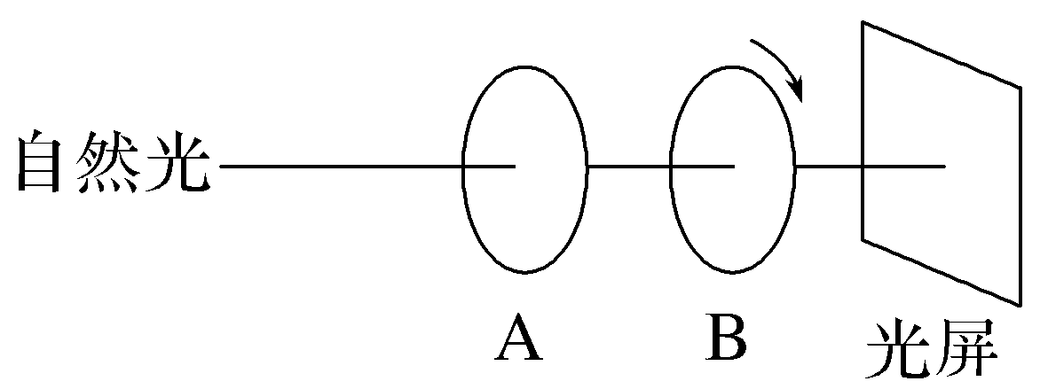
A.2T B.T
C.0.5T D.0.25T
答案 C
解析 根据光的偏振原理,当两偏振片的偏振方向相互垂直时,光屏上的光强最小,偏振片B转动一周的过程,两偏振片的偏振方向两次垂直,即光屏上光强最小的时间间隔为0.5T,A、B、D错误,C正确。
例4 (2025·甘肃天水模拟)如图甲所示,用单色光照射厚纸板上的圆孔,在纸板后边的光屏上得到如图乙所示的圆形光斑。下列方法有助于在光屏上看到明显衍射条纹的是( )
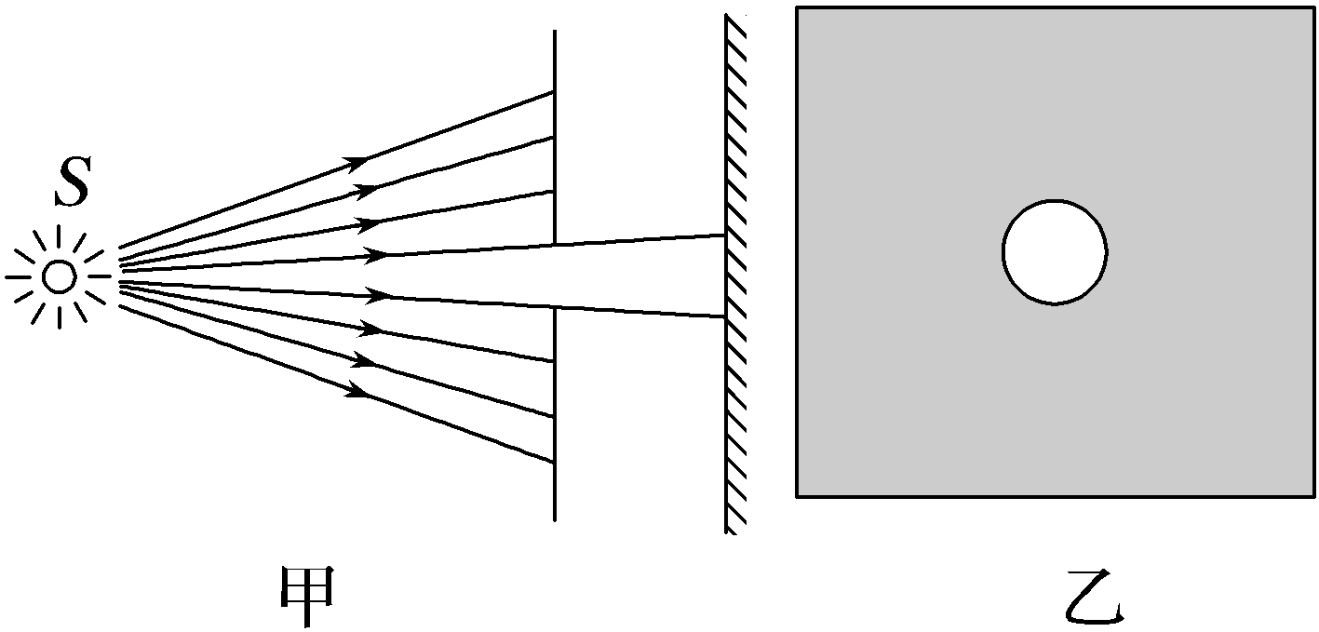
A.增大光的强度
B.增大光的频率
C.减小圆孔的直径
D.减小纸板到光屏的距离
答案 C
解析 当障碍物或孔的尺寸与光波的波长差不多或者比波长小时会发生明显的衍射现象,则要看到明显的衍射条纹,可以增大光的波长、减小光的频率或减小圆孔的直径,故C正确。
例5 (多选)接近光速飞行的飞船和地球上各有一只相同的铯原子钟,飞船和地球上的人观测这两只钟的快慢,下列说法正确的有( )
A.飞船上的人观测到飞船上的钟较快
B.飞船上的人观测到飞船上的钟较慢
C.地球上的人观测到地球上的钟较快
D.地球上的人观测到地球上的钟较慢
答案 AC
解析 根据相对论,运动的时钟变慢,结合运动的相对性,可知飞船上的人观测到地球上的钟较慢,认为飞船上的钟较快。地球上的人观测到飞船上的钟较慢,认为地球上的钟较快,故A、C正确。
考点三 几何光学与物理光学的综合应用
1.光从一种介质进入另一种介质时,频率不变,光速改变,由v=λf知,波长改变。
2.同一种介质中,频率越大的色光折射率越大,由n=$\frac{c}{v}$知,n越大,传播速度越小。
3.光的频率、折射率、波速、波长的对应关系
颜色 | 红橙黄绿蓝靛紫
频率ν | 低→高
同一介质中的折射率 | 小→大
同一介质中的速度 | 大→小
同一介质中的波长 | 长→短
通过同一棱镜的偏折角 | 小→大
同一介质中的临界角 | 大→小
同一装置的双缝干涉条纹间距 | 大→小
例6 (2026·黑龙江大庆高三期末)中国最北端城市黑龙江漠河,极寒天气频繁,城市的路灯、霓虹灯、汽车大灯等在稳定大气中易形成“寒夜灯柱”现象,这是一种冰晕现象,因大气中的冰晶反射灯光而形成。简化光路如图所示,一束灯光(复色光)从左侧界面折射进入冰晶,分成两束单色光a和b,再经右侧界面反射,最后从左侧界面折射出来被人们看到。关于这一现象,下列说法正确的是( )
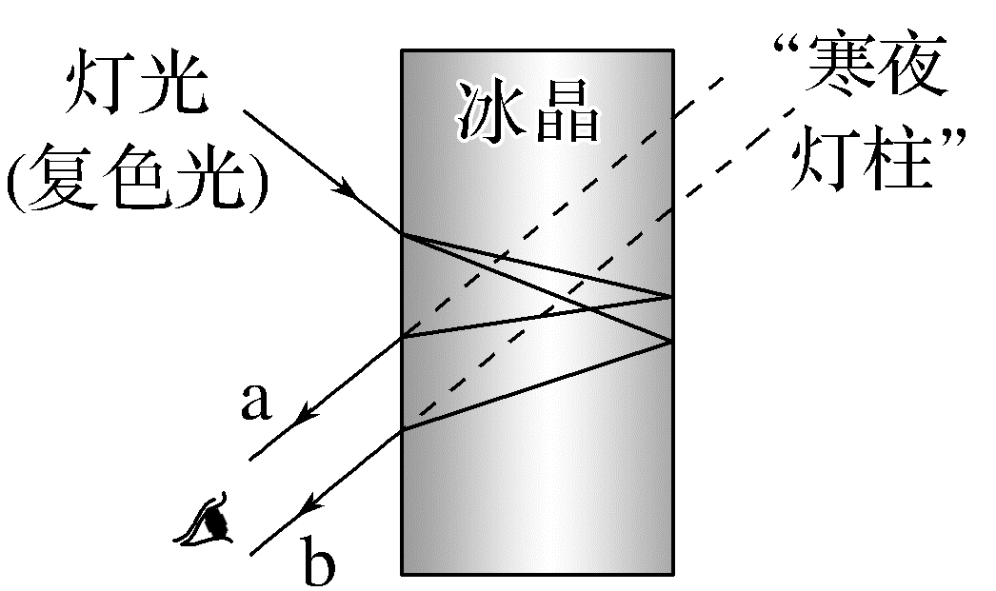
A.a光的折射率比b光的折射率大
B.在冰晶中,a光的速度比b光的速度大
C.单色光b在冰晶右侧的反射是全反射
D.用同一装置做双缝干涉实验,b光的条纹间距比a光小
答案 A
解析 由题图可知a光偏折程度比b光的大,则a光的折射率比b光的折射率大,故A正确;根据v=$\frac{c}{n}$,由于a光的折射率比b光的折射率大,则在冰晶中a光的速度比b光的速度小,故B错误;简化图中左右界面平行,右侧界面的入射角等于左侧界面的折射角,可知右侧界面的入射角小于临界角,光在右侧界面没有发生全反射,故C错误;由于a光的折射率大,则a光频率大,波长小,根据Δx=$\frac{l}{d}$λ可知,通过同一双缝干涉装置,b光的条纹间距比a光大,故D错误。
跟踪训练
3.(多选)如图所示为一束太阳光射到截面为六边形的冰晶上时的光路图,a、b为其折射出的光线中的两种单色光,下列说法正确的是( )
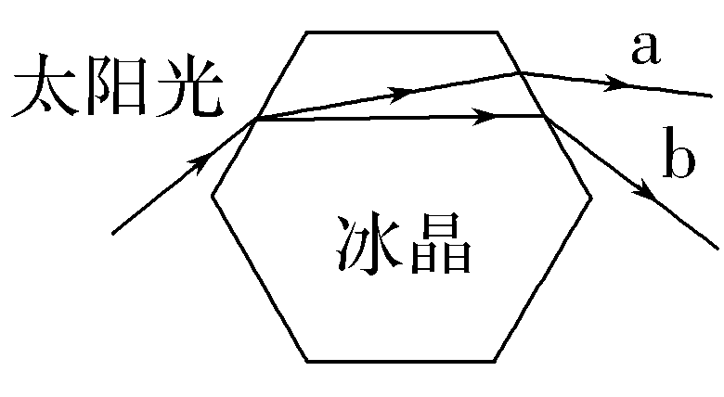
A.在冰晶中,a光的传播速度较小
B.通过同一装置发生双缝干涉,a光的相邻条纹中心间距较大
C.从同种玻璃中射入空气发生全反射时,a光的临界角较小
D.用同一装置做单缝衍射实验,a光的中央亮条纹更宽
答案 BD
解析 太阳光射入六边形冰晶时,a光的折射角大于b光的折射角,由折射定律n=$\frac{sini}{sinr}$知,冰晶对a光的折射率小于对b光的折射率,由v=$\frac{c}{n}$可知,在冰晶中,a光的传播速度较大,故A错误;因a光的折射率小于b光的折射率,故a光的频率小于b光的频率,由c=λf可知a光的波长大于b光的波长,根据双缝干涉条纹间距公式Δx=$\frac{l}{d}$λ知a光相邻条纹中心间距较大,故B正确;由临界角公式sin C=$\frac{1}{n}$可知,a光的折射率较小,临界角较大,故C错误;由于a光的波长大于b光的波长,在同一单缝衍射装置中,入射光的波长越长,中央亮条纹越宽,则a光中央亮条纹更宽,故D正确。
A级 基础对点练
对点练1 光的干涉现象
1.如图所示的双缝干涉实验中,光源S到缝S₁、S₂距离相等,P₀为S₁S₂连线中垂线与光屏的交点。用波长为400 nm的光实验时,光屏中央P₀处呈现中央亮条纹(记为第0条亮条纹),P处呈现第3条亮条纹。当改用波长为600 nm的光实验时,P处将呈现( )
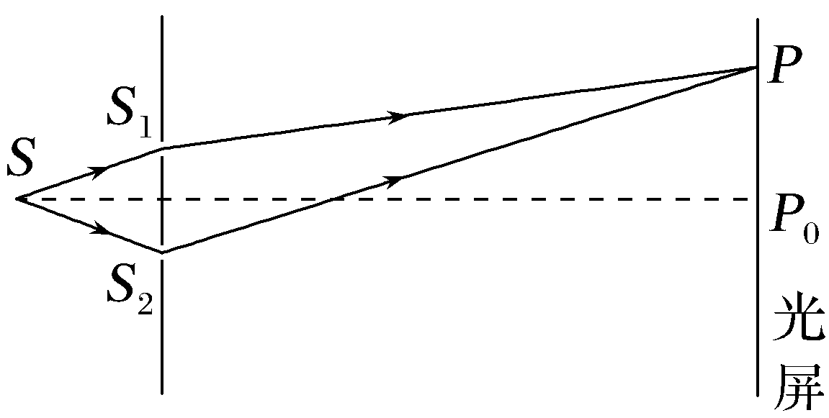
A.第2条亮条纹 B.第3条亮条纹
C.第2条暗条纹 D.第3条暗条纹
答案 A
解析 由双缝干涉条纹间距公式Δx=$\frac{l}{d}$λ可知,$\frac{PP_{0}}{3}$=$\frac{l}{d}$λ₁,当改用波长为600 nm的光实验时,则有$\frac{PP_{0}}{n}$=$\frac{l}{d}$λ₂,联立以上两式解得n=2,即P处将呈现第2条亮条纹,A正确。
2.(2025·重庆卷,4)杨氏双缝干涉实验中,双缝与光屏距离为l,波长为λ的激光垂直入射到双缝上,在屏上出现如图所示的干涉图样。某同学在光屏上标记两条亮纹中心位置并测其间距为a,则( )
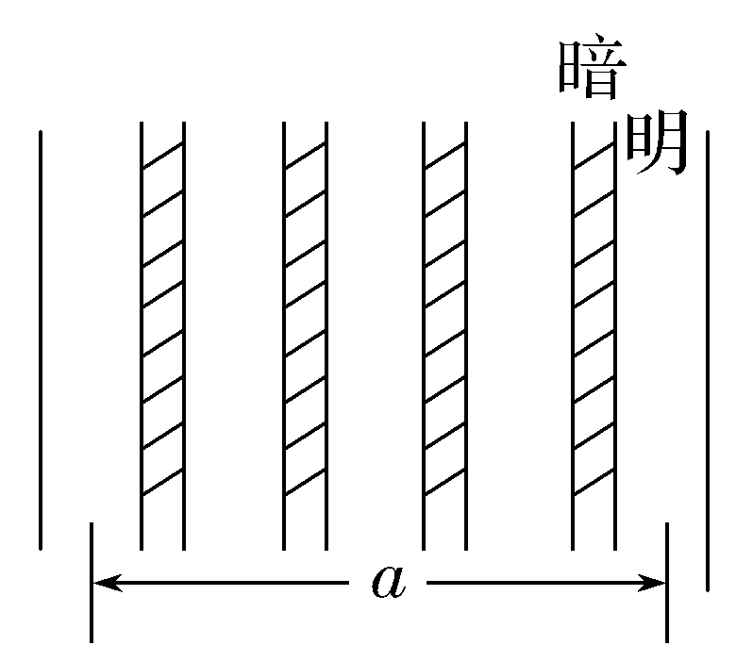
A.相邻两亮条纹间距为$\frac{a}{5}$
B.相邻两暗条纹间距为$\frac{a}{5}$
C.双缝之间的距离为$\frac{4l}{a}$λ
D.双缝之间的距离为$\frac{a}{4l}$λ
答案 C
解析 根据题图可知,相邻两亮条纹(暗条纹)间距为Δx=$\frac{a}{4}$,故A、B错误;由公式Δx=$\frac{l}{d}$λ可得,双缝之间的距离为d=$\frac{λl}{Δx}$=$\frac{4λl}{a}$,故C正确,D错误。
3.(2024·山东卷,4)检测球形滚珠直径是否合格的装置如图甲所示,将标准滚珠a与待测滚珠b、c放置在两块平板玻璃之间,用单色平行光垂直照射平板玻璃,形成如图乙所示的干涉条纹。若待测滚珠与标准滚珠的直径相等为合格,下列说法正确的是( )
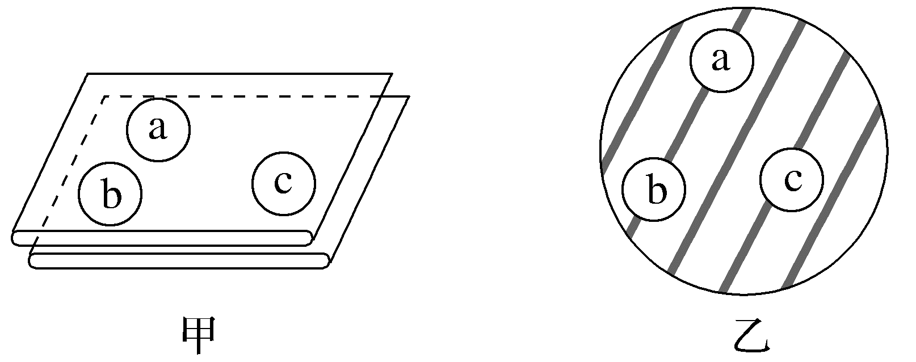
A.滚珠b、c均合格
B.滚珠b、c均不合格
C.滚珠b合格,滚珠c不合格
D.滚珠b不合格,滚珠c合格
答案 C
解析 单色平行光垂直照射平板玻璃,上玻璃的下表面与下玻璃上表面的反射光在上玻璃上表面发生干涉,形成干涉条纹,光程差为两块玻璃间距离的两倍,根据光的干涉知识可知,同一条干涉条纹位置处光的波程差相等,则滚珠a的直径与滚珠b的相等,即滚珠b合格,不同的干涉条纹位置处光的波程差不同,则滚珠a的直径与滚珠c的不相等,即滚珠c不合格,C正确。
对点练2 光的衍射和偏振现象
4.(多选)(2026·云南开远一中月考)下列四幅生活情境,关于光的理论的说法正确的是( )
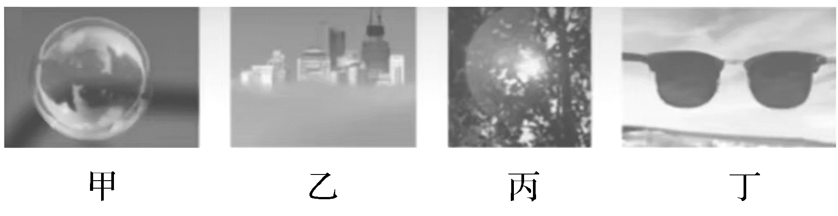
A.甲图,阳光照射下肥皂泡呈现彩色,是光的干涉现象
B.乙图,海市蜃楼是光的反射现象
C.丙图,茂密的树叶间有彩色的光环,是光的折射现象
D.丁图,偏光太阳镜可以减少炫光,是光的偏振现象
答案 AD
解析 阳光照射下肥皂泡呈现彩色,是薄膜的前后表面的光发生干涉而产生的,A正确;海市蜃楼是光的折射现象,是由于空气不均匀时,对光的折射率不同而产生的,B错误;茂密的树叶间有彩色的光环,这属于光的衍射现象,C错误;偏光太阳镜可以减少炫光,是光的偏振现象,D正确。
对点练3 几何光学和物理光学的综合应用
5.(多选)(2026·重庆巴蜀中学月考)等腰三角形abc为一棱镜的横截面,ab=ac;一平行于bc边的细光束从ab边射入棱镜,在bc边反射后从ac边射出,出射光分成了不同颜色的两束,甲光的出射点在乙光的下方且出射时两束光平行,如图所示。不考虑多次反射。下列说法正确的是( )
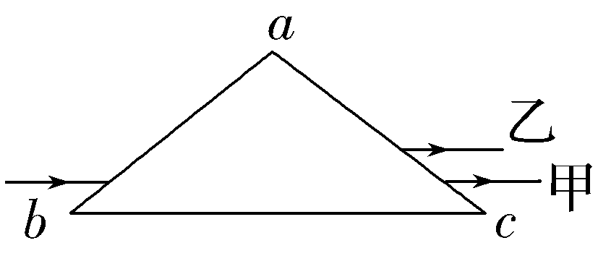
A.甲光的波长比乙光的短
B.该棱镜对甲光的折射率大于对乙光的折射率
C.在棱镜中的传播速度,甲光比乙光大
D.若遇到相同的障碍物,甲光比乙光更容易发生明显的衍射现象
答案 CD
解析 根据折射定律和反射定律作出光路图如图所示,由图可知,甲光的折射角大于乙光的折射角,根据折射定律可知棱镜对甲光的折射率小于对乙光的折射率,则乙光的频率大,根据c=fλ可知,甲光的波长比乙光的波长长,故A、B错误;根据v=$\frac{c}{n}$可知,在棱镜中的传播速度,甲光比乙光的大,故C正确;由于λ_{甲}>λ_{乙},所以遇到相同的障碍物,甲光比乙光更容易发生明显的衍射现象,故D正确。
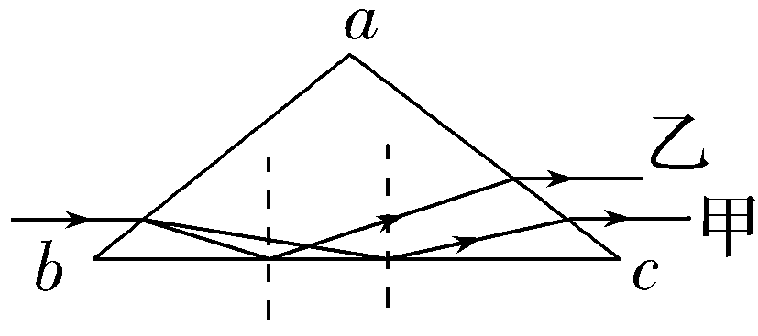
6.某实验小组利用双缝干涉实验装置分别观察a、b两单色光的干涉条纹,发现在相同的条件下光屏上a光相邻两亮条纹的间距比b光的小。他们又将a、b光以相同的入射角由水斜射入空气,发现a光的折射角比b光的大,则( )
A.在空气中传播时,a光的波长比b光的大
B.在水中传播时,a光的速度比b光的大
C.在水中传播时,a光的频率比b光的小
D.由水射向空气时,a光的全反射临界角比b光的小
答案 D
解析 由题意知Δx_{a}<Δx_{b},根据干涉条纹间距公式Δx=$\frac{l}{d}$λ,可知λ_{a}<λ_{b},故A错误;根据折射定律n=$\frac{sin i}{sin r}$,a、b光以相同的入射角由水斜射入空气时,a光的折射角比b光的大,可知n_{a}>n_{b},根据光在介质中的传播速度与折射率的关系n=$\frac{c}{v}$,可知在水中传播时v_{a}<v_{b},故B错误;在水中传播时,a光的折射率比b光的大,所以a光的频率比b光的大,故C错误;由水射向空气时,根据n=$\frac{1}{sinC}$可知C_{a}<C_{b},故D正确。
B级 综合提升练
7.(2026·湖北荆州月考)如图甲所示,水下有一点光源S,同时发出颜色不同的a、b两种光,在水面上形成了光亮的区域,俯视图如图乙所示,中间小圆区域射出a光和b光,外环状区域只射出b光。已知水对a光的折射率为n₁,对b光的折射率为n₂。以下说法正确的是( )
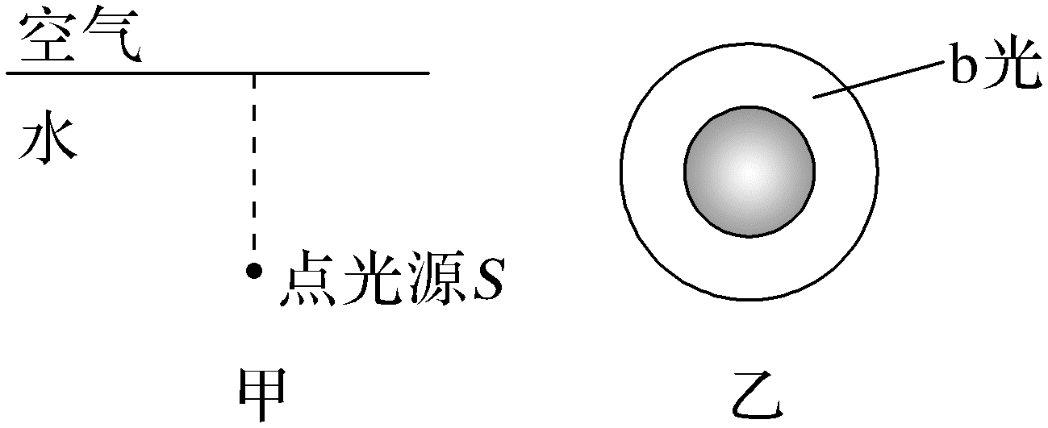
A.n₁小于n₂
B.在水中,a光速度大于b光速度
C.在水中,a光的临界角小于b光的临界角
D.用同一装置做双缝干涉实验,a光条纹间距更大
答案 C
解析 作出对应的光路图,根据光路图,在被照亮的两圆形区域边缘,点光源S发出的两光线恰好分别发生了全反射,入射角等于临界角,a光的临界角小于b光的临界角,根据sin C=$\frac{1}{n}$可知,a光的折射率较大,即n₁>n₂,A错误,C正确;结合上述分析,由n=$\frac{c}{v}$可知,a光在水中的传播速度比b光小,故B错误;由于n₁>n₂,则a光波长短,由双缝干涉条纹间距公式Δx=$\frac{l}{d}$λ可知,用同一套装置做双缝干涉实验,a光条纹间距更小,故D错误。
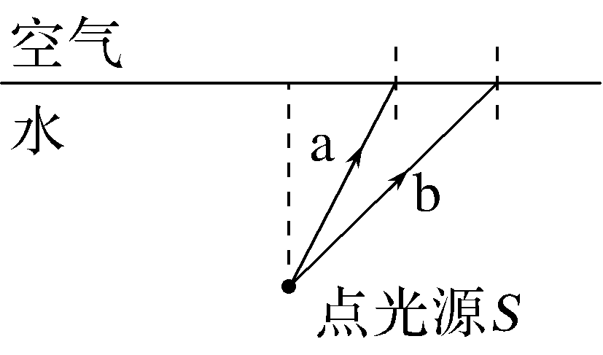
8.(多选)(2025·陕、晋、青、宁卷,9)在双缝干涉实验中,某实验小组用波长为440 nm的蓝色激光和波长为660 nm的红色激光组成的复合光垂直照射双缝,双缝间距为0.5 mm,双缝到屏的距离为500 mm,则屏上( )
A.蓝光与红光之间能发生干涉形成条纹
B.蓝光相邻条纹间距比红光相邻条纹间距小
C.距中央亮条纹中心1.32 mm处蓝光和红光亮条纹中心重叠
D.距中央亮条纹中心1.98 mm处蓝光和红光亮条纹中心重叠
答案 BC
解析 发生干涉的条件是两列光的频率相同,蓝光与红光的波长不同,由ν=$\frac{c}{λ}$可知蓝光与红光的频率不同,所以蓝光与红光之间不能发生干涉,A错误;由双缝干涉条纹间距公式Δx=$\frac{l}{d}$λ知,l、d相同,λ越大,Δx越大,由于λ_{红}>λ_{蓝},所以Δx_{红}>Δx_{蓝},B正确;由Δx=$\frac{l}{d}$λ解得蓝光的条纹间距为Δx_{蓝}=0.44 mm,红光的条纹间距为Δx_{红}=0.66 mm,由于$\frac{1.32 mm}{Δx_{蓝}}$=3,$\frac{1.32 mm}{Δx_{红}}$=2,距中央亮条纹中心1.32 mm处蓝光和红光亮条纹中心重叠,C正确;与C项分析同理,由于$\frac{1.98mm}{Δx_{蓝}}$=4.5,$\frac{1.98 mm}{Δx_{红}}$=3,所以距中央亮条纹中心1.98 mm处蓝光暗条纹中心和红光亮条纹中心重叠,D错误。
9.如图所示,截面为等腰直角三角形ABC的玻璃砖,∠B=90°,一束频率为f=6×10¹⁴ Hz的光线从AB面中点处垂直射入棱镜,在AC面发生全反射,从BC面射出后,进入双缝干涉装置。已知AC长度L=0.3 m,双缝间距d=0.2 mm,光屏与双缝间距离l=1.0 m,光在真空中的传播速度为c=3.0×10⁸ m/s。求:
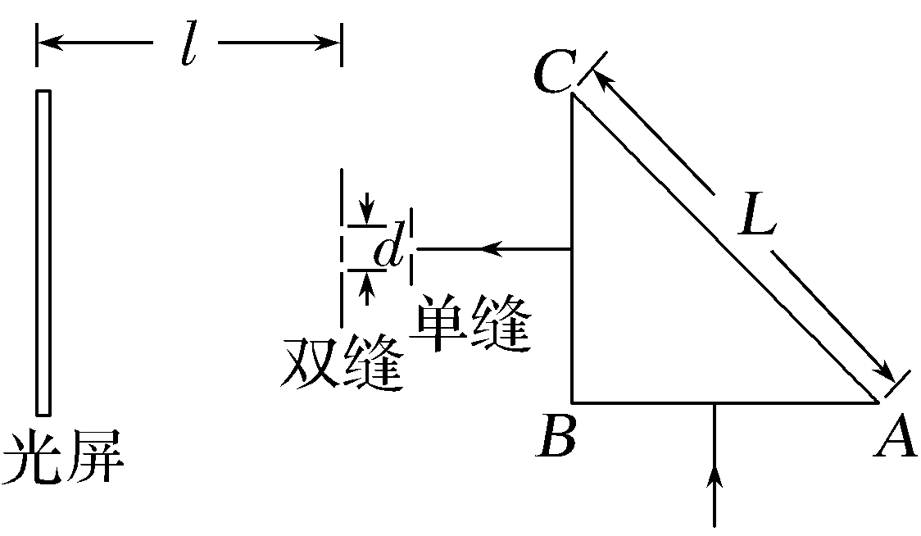
(1)玻璃砖对该光线的折射率的最小值n;
(2)光线在玻璃砖中传播的最短时间t;
(3)光屏上相邻亮条纹的间距Δx。
答案 (1)$\sqrt{2}$ (2)1×10⁻⁹ s (3)2.5 mm
解析 (1)由几何关系知,光线在AC面发生全反射的入射角为45°,可知临界角C≤45°,由sin C=$\frac{1}{n}$得n≥$\sqrt{2}$,即折射率的最小值为$\sqrt{2}$。
(2)由几何关系可知,光线在玻璃砖中传播距离s=$\frac{\sqrt{2}}{2}$L,光线在玻璃砖中的传播速度v=$\frac{c}{n}$
传播时间t=$\frac{s}{v}$
可得t=$\frac{\sqrt{2}nL}{2c}$
当n最小时,有最短时间,解得最短时间
t=1×10⁻⁹ s。
(3)由λ=$\frac{c}{f}$和Δx=$\frac{l}{d}$λ联立代入数据解得
Δx=2.5×10⁻³ m=2.5 mm。

